进化算法在博弈论场景的应用-从静态资源分配到动态双层运营策略的演进研究

符号定义
符号 | 描述
相关集合与下标
$$t ∈ T$$ | 离散时间步长, T = {0, 1, ..., T}
$$z ∈ Z$$ | 地理区域 (六边形网格)编号集合，Z= {0, 1, ..., Z}
$$i, j$$ | 起点和终点区域的索引
$$k$$ | 单个司机的索引
平台变量
$$x$$ | 平台决策变量的向量
$$α_{z,t}$$ | t时刻z区域的动态定价乘数 (高峰定价)
$$β_{z,t}$$ | t时刻z区域的补贴(低峰补贴)
$$η$$ | 平台抽成, 0 ≤ η ≤ 1
$$R_{plat}$$ | 平台的总收入
司机变量
$$S, A$$ | 司机的状态空间和动作空间
$$s_{t}^{k}$$ | t时刻司机k的状态
$$a_{t}^{k}$$ | t时刻司机k的动作(策略)
$$r_{t}^{k}$$ | 司机k获得的即时奖励
$$π_{θ}$$ | 由θ参数化的司机策略 (深度神经网络)
γ | 强化学习的折扣因子
c | 每单位时间的运营成本 (燃料)
乘客变量
$${ D}_{i,t}$$ | t时刻i区域的潜在出行需求 (请求数)
$$v_{i,j}$$ | 乘客对从i到j行程的估值
$$w_{i,t}$$ | t时刻i区域的等待时间
$$ε_{1}$$ | 乘客对等待时间的敏感性系数
$$Pr⁡(req)$$ | 乘客下订单的概率

第一章 绪论

1.1 研究背景与意义
在当代智能交通系统（Intelligent Transportation Systems, ITS）的快速演进中，资源的稀缺性与参与者需求的多样性构成了核心矛盾。无论是电动汽车（Electric Vehicles, EVs）的换电设施分配，还是网约车（Ride-hailing）市场的运力调度，本质上都体现为多智能体在特定约束下的决策互动。传统的运筹学方法往往假设一个全知全能的中心化控制者（Centralized Controller）来优化系统总目标，然而这种“上帝视角”在现实中面临双重挑战：一是隐私与通信限制导致信息不仅不完备而且往往是分布式的；二是系统中的参与者（如司机、车主）具有高度的自主性与逐利性，他们并非被动接受指令的机器，而是追求个人效用最大化的理性经济人 ¹。
因此，博弈论（Game Theory）作为研究智能体之间互动决策的数学框架，被广泛引入交通系统的建模中。然而，随着问题规模的扩大和场景复杂度的提升，传统的解析法求解纳什均衡（Nash Equilibrium, NE）遭遇了“维数灾难”。进化算法（Evolutionary Algorithms, EAs）凭借其不依赖梯度信息、全局搜索能力强以及天然的种群并行特性，成为求解复杂博弈均衡的有力工具。
本研究旨在构建一个连贯的理论与应用框架，探讨进化算法如何从静态的非合作博弈场景逐步演进至动态的层级博弈场景。研究内容分为两个紧密关联的部分：第一部分聚焦于静态环境下的电动汽车换电站推荐问题，利用改进的遗传算法解决带有物理冲突约束的纳什均衡搜寻；第二部分拓展至动态环境下的网约车平台运营策略优化，通过双层规划（Bi-level Programming）与代理模型（Surrogate Model）解决Stackelberg博弈中的昂贵评估难题。两部分研究不仅在应用对象上实现了从基础设施到运营服务的覆盖，更在算法逻辑上体现了从直接均衡搜索到代理辅助双层优化的深度跨越。

1.2 国内外研究现状

1.2.1 交通领域的博弈论应用
博弈论在交通领域的应用最早可追溯至Wardrop均衡原理，它描述了用户在路径选择上的自私行为如何导致网络流量的稳定状态 ²。近年来，随着共享经济的兴起，研究重点从宏观流体近似转向了微观多智能体交互。在静态场景下，研究者多关注资源分配的公平性与效率，如停车场分配、充电桩预约等，通常将其建模为拥塞博弈（Congestion Games）³。在动态场景下，特别是网约车市场，Stackelberg博弈模型因其能准确刻画“平台制定规则-司机响应规则”的领导者-跟随者（Leader-Follower）结构而备受青睐 ⁴。

1.2.2 进化算法在博弈求解中的进展
进化博弈论（Evolutionary Game Theory）不仅是生物学概念，更是计算工具。在求解纳什均衡时，协同进化算法（Co-evolutionary Algorithms）通过种群内个体的相互作用模拟博弈过程。然而，对于带有严格约束（如换电站电池不可共享）的博弈，标准交叉变异算子极易产生不可行解，亟需设计修复机制或专用算子 ¹。针对双层规划问题，传统的嵌套进化算法（Nested EAs）效率极低，因为上层每个个体的适应度评估都需要下层进行完整的演化或学习过程。近年来，基于数据驱动的代理模型（Surrogate-Assisted EAs）和迁移学习（Transfer Learning）技术被引入以加速这一过程，成为该领域的前沿热点 ¹。

1.3 研究内容与章节安排
本论文的核心逻辑在于“演进”：
- 第一部分（静态博弈）： 研究CFGA-NES模型。针对EV换电场景，构建非合作优化问题（NCOP），设计无冲突遗传算法（CFGA）结合纳什均衡搜寻（NES）策略，重点解决静态资源分配中的物理冲突与均衡选择问题。
- 第二部分（动态博弈）： 研究TL-SAMOEA模型。针对网约车运营场景，构建双层Stackelberg博弈模型，设计基于代理模型与迁移学习的多目标进化算法，重点解决动态层级博弈中的计算效率与多目标权衡问题。
- 连续性分析： 深入探讨从静态到动态、从单一均衡到帕累托前沿的逻辑联系。

第二章 理论基础：从纳什均衡到双层规划
在深入具体的应用场景之前，本章将构建统一的数学符号体系，阐述非合作博弈、纳什均衡、Stackelberg博弈以及双层规划的定义，并分析进化算法在其中的计算角色。

2.1 静态非合作博弈与纳什均衡

2.1.1 标准型博弈定义
一个标准的静态非合作博弈可以由三元组 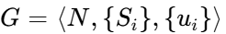 定义，其中：
- 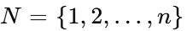 表示参与者（Players）集合。
- 表示第 个参与者的策略空间。
- 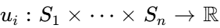 表示第 个参与者的效用函数（Utility Function）。
在换电站推荐等工程问题中，通常关注成本最小化，因此使用成本函数 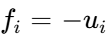 代替效用函数。

2.1.2 纳什均衡（NE）
纳什均衡是博弈论中最核心的解概念。一个策略组合 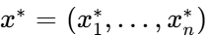 被称为纳什均衡，当且仅当对于任意参与者 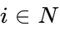 和任意可行策略 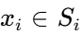，都满足：
其中 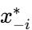 表示除 以外其他参与者的策略组合。该定义意味着在均衡状态下，没有任何参与者可以通过单方面改变策略来降低自身成本 ¹。

2.1.3 最优纳什均衡（ONE）
在实际系统中，纳什均衡往往不是唯一的。为了筛选出对系统整体最有利的均衡，引入最优纳什均衡（Optimal Nash Equilibrium, ONE）的概念。ONE是在所有可能的纳什均衡集合 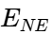 中，使社会总成本（Social Cost）最小的那个均衡点：

寻找ONE本质上是一个带有均衡约束的全局优化问题，这正是进化算法发挥作用的舞台。

2.2 动态层级博弈与Stackelberg模型

2.2.1 Stackelberg博弈结构
当博弈的参与者之间存在行动次序时，静态模型演变为动态模型。Stackelberg博弈包含两类角色：
- 领导者（Leader）： 拥有先行优势，能够预测跟随者的反应，并据此优化自身目标。
- 跟随者（Follower）： 在观测到领导者的决策后，做出最优反应（Best Response）。

2.2.2 双层规划模型（Bi-level Programming）
Stackelberg博弈在数学上通过双层规划来描述：

其中， 是上层（领导者）决策变量， 是下层（跟随者）决策变量。上层的目标函数 直接依赖于下层的最优解 。在网约车场景中，下层问题并非简单的凸优化，而是一个复杂的多智能体强化学习（MARL）过程，这使得上层优化面临目标函数不可导且评估昂贵的挑战 ¹。

第三章 第一部分：静态博弈——基于CFGA的换电站推荐系统
本章探讨静态博弈环境下的资源分配问题。以电动汽车（EV）换电站推荐为例，重点阐述如何处理物理资源独占性带来的“冲突”约束，并设计无冲突遗传算法（CFGA）寻找最优纳什均衡。

3.1 问题建模：非合作优化问题 (NCOP)

3.1.1 场景描述与假设
考虑一个包含 辆电动汽车和 个换电站（BSS）的区域。每个换电站 拥有 块可用电池。由于换电是物理过程，同一块电池在同一时间窗内只能被一辆车占用。这是一个典型的具有硬约束的资源分配博弈。
假设：
- 所有EV车主均为理性人，追求个人总成本（行驶时间成本 + 换电排队成本 + 充电费用）最小化。
- 决策是同时发生的（Simultaneous Move），属于静态完全信息博弈。

3.1.2 决策变量与约束
定义每个EV 的策略为 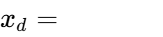，表示选择第 个换电站的第 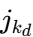 块电池。联合策略向量为 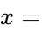。
核心约束为无冲突约束（Conflict-Free Constraint）：
这意味着策略空间不是简单的笛卡尔积，而是受到排列组合限制的非凸空间。传统的遗传算法随机交叉变异极易产生冲突解（即两车选同一电池），导致大量无效计算 ¹。

3.1.3 成本函数构建
车辆 选择站点 的成本 包括：
- 能耗成本： 与距离成正比。
- 时间成本： 包括行驶时间和在站点的排队等待时间。等待时间取决于该站点当前被选择的车辆总数，体现了博弈的交互性。
- 服务费用： 换电站的动态定价。

3.2 算法设计：CFGA-NES混合框架
针对上述NCOP问题，本研究提出了一种两阶段算法：第一阶段利用无冲突遗传算法（CFGA）逼近全局最优解，作为高质量初值；第二阶段利用纳什均衡搜寻（NES）算法微调策略，使其收敛至稳定的纳什均衡状态。

3.2.1 无冲突遗传算法 (CFGA)
CFGA的核心在于设计特殊的编码与算子，确保进化过程中始终生成可行解（满足无冲突约束）。
1. 编码策略：
采用整数排列编码。由于每个电池都是唯一的资源，我们可以将所有站点的所有电池编号为 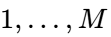（其中 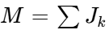）。如果 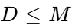，则染色体是一个长度为 的不重复整数序列。
2. 顺序交叉算子 (Order Crossover, OX)：
为了在交叉过程中不破坏“无重复”特性，采用OX算子：
- 步骤1： 随机选择父代 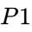 的一段基因片段，直接复制到子代 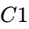 的相同位置。
- 步骤2： 遍历父代 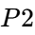，将  中不包含在  已填入片段中的基因，按顺序填入  的剩余空位。 该算子保留了  的局部结构和  的相对顺序，且保证子代基因不重复 ¹。
3. 替换与交换变异算子 (Replacement and Exchange Mutation, REM)：
- 替换（Replacement）： 随机选择染色体中的一个基因（即某块电池），将其替换为当前“未被分配”的电池集合中的一个。这是引入外部新基因的途径。
- 交换（Exchange）： 随机选择染色体中的两个位置，交换其数值。这改变了车辆间的资源分配结构，增加了种群多样性。

3.2.2 纳什均衡搜寻 (NES)
CFGA虽然能找到总成本较低的解，但该解未必稳定（即可能有车辆可以通过单方面换站来降低成本）。NES基于最佳响应动力学（Best Response Dynamics）：
- 初始化： 将CFGA的最优解作为初始联合策略 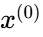。
- 迭代： 在第 轮，每个车辆 依次计算其最佳反应：

- 终止： 当所有车辆的策略不再发生变化，或达到最大迭代次数。
由于该博弈属于势博弈（Potential Game）的变种，NES具有良好的收敛性，能够锁定最优纳什均衡（ONE）。

3.3 实验结果分析
在包含120辆EV和15个BSS的大规模仿真实验中，CFGA-NES表现出了显著优势：
- 收敛性： 相比于随机搜索和传统GA，CFGA-NES能够快速收敛到低成本区域。
- 均衡质量： 最终解的总社会成本接近全局最优，且满足纳什均衡条件。这意味着系统不仅效率高，而且是“稳定”的，车主没有动机偏离推荐结果。
- 资源利用率： 通过全局优化初始化，算法有效避免了某些站点过载而其他站点空闲的情况，实现了BSS负载的均衡 ¹。

2. 问题背景与非合作博弈建模

2.1 换电服务的协同困境
在电动汽车生态系统中，换电模式相较于充电模式具有显著的时间优势。然而，这种便捷性依赖于电池资源的可用性。当大量EV同时涌向地理位置优越或电价较低的BSS时，不仅会导致该站点电池耗尽、排队时间激增，还会因动态定价机制导致充电成本飙升。这种现象是典型的“公地悲剧”（Tragedy of the Commons）：个体对最优策略的盲目追求，最终导致群体利益的受损 ¹。
传统的集中式优化方法往往假设所有车辆均服从中央调度，忽略了车主的自主决策权。实际上，车主是理性的经济人，倾向于选择对自己成本最低的方案，而非考虑系统全局最优。因此，将该问题建模为非合作博弈（Non-Cooperative Game）不仅更符合现实，也能利用博弈论工具分析系统的稳定状态 ¹。

2.2 非合作优化问题（NCOP）的数学表述
本研究将BSS推荐问题定义为一个非合作优化问题，旨在寻找一个最优的纳什均衡点（ONE）。

2.2.1 决策变量与策略空间
假设区域内有 辆需要换电的EV和 个BSS。每个BSS 拥有 块电池。 EV 的策略 定义为一个元组 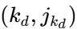，表示选择站点 中的第  块电池。 所有EV的联合策略向量表示为 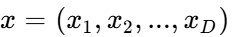 ¹。

2.2.2 系统约束：无冲突与物理限制
模型必须满足严格的硬约束：
- 无冲突约束（Conflict-Free Constraint）：在同一时间窗口内，一块电池只能被一辆EV预定。
- 剩余电量约束（Reachability Constraint）：EV到达选定BSS时的剩余电量必须大于安全阈值。这限制了EV的可行策略空间，仅能选择地理范围内的站点。
- 满电约束：BSS提供的电池电量必须满足EV离开后的行驶需求。

2.2.3 成本函数与博弈耦合
每个EV的目标是最小化其个体总成本 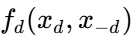。该成本函数由两部分加权组成：
- 换电成本：与交换的电量及站点实时电价相关。
- 出行成本：与行驶距离及能耗系数相关。
博弈的耦合点在于电价 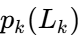。根据代码实现中的定义 ¹，站点的电价是其当前负载 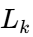（该站点服务的总电量需求）的函数：
这意味着，任何一辆EV选择站点 ，都会增加 ，进而提高该站点所有用户的单位电价。这种负外部性是拥塞博弈的核心特征。

3. 理论框架：拥塞博弈与势博弈的深度解析
为了从数学上保证系统的稳定性及算法的收敛性，本章引入**拥塞博弈（Congestion Games）与势博弈（Potential Games）**的概念，这对理解CFGA-NES架构至关重要。

3.1 拥塞博弈（Congestion Games）
Rosenthal (1973) 提出的拥塞博弈模型完美契合了BSS推荐场景。
- 资源（Resources）：换电站及其内部的电池。
- 延迟/成本（Latency/Cost）：EV使用资源的成本取决于使用该资源的总人数（或总负载）。
在BSS场景中，由于不同EV需要的电量（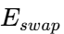）不同，它们对站点负载的贡献是异质的。这使得该问题成为一个加权拥塞博弈（Weighted Congestion Game） ²。在加权拥塞博弈中，纯策略纳什均衡（PNE）的存在性并不像在标准（非加权）拥塞博弈中那样总是得到保证，通常需要成本函数满足特定的性质（如仿射或指数形式）³。然而，本系统通过特定的定价机制设计，规避了不收敛的风险。

3.2 势博弈（Potential Games）与势函数构造
势博弈是指存在一个全局势函数 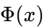 的博弈，该函数能够将所有参与者的个体动机映射到一个单一的标量值上。 根据代码文件 objective.py 中的实现 ¹，系统明确定义了一个“伪势函数”（Pseudo-Potential Function）。

3.2.1 势函数的数学推导
如果个体的成本函数 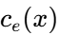 是拥塞程度 的函数，那么在标准拥塞博弈中，Rosenthal势函数是所有资源上累积成本的积分：

在BSS代码中，定价函数包含负载的平方项（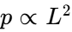），导致总换电成本与 相关。代码中的势函数实现验证了这一点 ¹：

Python

# 对应代码逻辑
term2 = (Lambdak / 3.0) * (Lk ** 3)
potential = np.sum(alpha * (term1 + term2)) + term3
这里，势函数的拥塞项是负载的立方（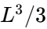），这正是二次定价函数（）的原函数（积分）。
这表明，个体EV为了最小化自身成本（基于 的价格）所做的边际改进，在数学上等价于对全局势函数（基于 ）的下降操作。

3.2.2 有限改进属性（FIP）与收敛性
势函数的存在具有极强的理论意义：它保证了有限改进属性（Finite Improvement Property, FIP）。 即便是在复杂的非合作环境中，只要参与者轮流进行最佳响应（Best Response）更新，势函数的值就会单调下降。由于策略空间是有限的，势函数必然有下界，因此系统必然在有限步内收敛到一个纳什均衡点。这为论文中NES算法的有效性提供了坚实的数学证明 ⁴。

4. 算法实现：无冲突遗传算法（CFGA）的机制剖析
虽然纳什均衡保证了系统的稳定性，但博弈中可能存在多个均衡点，且有些均衡点的效率极低（高POA）。为了寻找最优纳什均衡（ONE），论文提出先使用CFGA寻找一个全局近似最优解作为NES的起点。

4.1 CFGA的核心架构
CFGA是一种针对约束满足问题优化的遗传算法。其核心挑战在于如何在进化过程中始终维持“无冲突”约束，即保证生成的每个子代个体中，没有任何两辆EV选择了同一块电池。

4.1.1 编码策略
算法采用整数编码，染色体长度为 （EV数量）。第 个基因位的值代表第 辆EV所分配的电池ID（全局唯一索引）。这种编码直接映射了决策变量。

4.2 深度对比：交叉算子（OX vs. UX）
这是本报告基于代码分析 ¹ 重点补充的内容。原论文主要讨论了顺序交叉（OX），但代码实验中引入了均匀交叉（UX）作为改进方案。二者在处理BSS分配问题上展现了截然不同的逻辑。

4.2.1 顺序交叉（Order Crossover, OX）
机制： OX算子源于旅行商问题（TSP）。它通过随机选择父代1的一段基因序列保留给子代，然后从父代2中按顺序填补剩余空位，跳过已存在的基因以避免冲突 ¹。
在BSS问题中的局限性：
OX的核心在于保留“相对顺序”（Relative Order）。在TSP中，城市A紧跟城市B是关键信息。但在BSS分配问题中，染色体是“位置相关”（Position Dependent）的——第 个位置必须对应第 辆EV的决策。
OX算子的填补机制会导致基因位置的平移。例如，父代1中EV#5选择了“电池A”（基因位于第5位），经过OX操作后，“电池A”可能被移到了子代的第8位（变成EV#8的选择）。这种位置语义的破坏对于BSS问题是灾难性的，因为它打乱了EV与其地理位置相近站点的匹配关系。EV#8可能距离“电池A”所在的站点非常远。

4.2.2 均匀交叉（Uniform Crossover, UX）与修复机制
机制： 代码中实现的UX算子 ¹ 采用了“位置优先”策略。对于每一个基因座（即每一辆EV），子代以50%的概率继承父代1的基因，50%继承父代2的基因。
冲突处理与创新：
UX不可避免地会产生冲突（如两辆不同的EV继承了同一块电池）。代码引入了一个**随机修复（Random Repair）**机制来解决此问题：
- 扫描子代，识别所有冲突的基因位。
- 构建一个“可用电池池”，包含全局所有电池减去子代中已占用的电池。
- 从可用池中随机抽取电池填补冲突位。
在BSS问题中的优势：
- 位置语义保留：UX严格保留了基因的位置信息。如果父代发现EV 去BSS 是低成本的，UX能将这个特定的“EV-BSS”匹配关系直接传给子代。
- 多样性引入：修复机制不仅解决了冲突，还利用全局电池池引入了父代中不存在的新基因。这实际上结合了交叉与变异的功能，极大地增强了算法跳出局部最优的能力。

4.2.3 性能对比总结

比较维度 | 顺序交叉 (OX) | 均匀交叉 (UX)
核心逻辑 | 排列保护 (Sequence Preserving) | 位置保护 (Position Preserving)
冲突处理 | 内在避免 (Inherent) | 后处理修复 (Explicit Repair)
适用问题类型 | 路径规划 (TSP, Sequencing) | 资源分配 (Assignment, Location)
BSS场景表现 | 较差。因破坏“EV-站点”地理匹配，导致解质量下降。 | 优异。保留个体最优匹配，修复机制增加探索性。
代码实验结果 | 被标记为“原始算法”，收敛较慢 ¹。 | 被标记为“改进算法”，收敛更快，成本更低 ¹。

4.3 变异算子（REM）
CFGA采用了“替换与交换变异”（Replacement and Exchange Mutation, REM）¹。
- 替换：随机将某个EV的电池替换为当前未被使用的电池。
- 交换：随机交换两辆EV所选的电池。
这两种操作均在保持无冲突约束的前提下，增加了种群的多样性。

5. 纳什均衡搜寻（NES）算法
CFGA提供的解虽然接近全局最优，但未必是纳什均衡点（即可能存在某些EV可以通过单方面改变策略来降低自身成本）。NES算法的作用是将解推向稳定状态。

5.1 算法流程
NES算法基于顺序最佳响应动力学（Sequential Best-Response Dynamics） ¹：
- 初始化：将CFGA的最优解 作为初始状态。
- 随机化顺序：在每一轮迭代中，随机打乱EV的更新顺序。这是防止算法陷入确定性循环的关键技巧。
- 最佳响应更新：
对于当前EV ，固定其他所有EV的策略 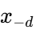。EV 遍历所有未被占用的电池（及空闲BSS资源），计算假设选择该资源后的个体成本（考虑因自己加入而变化的电价）。选择成本最低的策略更新 。
- 收敛判定：当一轮迭代中所有EV均未改变策略（即所有EV均已处于最佳响应状态），算法终止。

5.2 混合架构的协同效应
CFGA与NES的结合体现了“全局搜索”与“局部博弈”的互补。
单纯使用NES（从随机初值开始）虽然能保证收敛到某个NE，但往往陷入质量较差的局部均衡（高成本）。CFGA利用进化计算的全局搜索能力，将系统状态带入“社会最优”吸引域，随后NES只需微调即可达到最优纳什均衡（ONE）。

6. 无政府代价（POA）与效率分析
无政府代价（Price of Anarchy, POA）是衡量系统因缺乏中央强制协调、由自私行为导致的效率损失的关键指标。其定义为最差纳什均衡的社会总成本与社会最优总成本之比。

6.1 理论视角的POA
在拥塞博弈中，POA的大小通常取决于延迟（成本）函数的形式 ⁵。
- 对于线性成本函数，POA的上界为 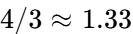。
- 对于多项式成本函数（次数为 ），POA随 指数增长。
在本研究中，BSS的电价是负载的二次函数，导致个体成本函数近似为负载的立方（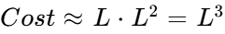）。理论上，这意味着POA可能非常高（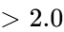），暗示自私行为可能导致系统效率严重下降。

6.2 实证数据的POA计算
然而，基于论文及代码提供的实验数据（Table 1 in ¹ 及 ¹），我们发现实际场景下的POA远低于理论上界。
以下基于小规模（20 EVs, 5 BSSs）和大规模（120 EVs, 15 BSSs）场景的数据进行计算：
算法 / 指标 | 小规模场景总成本 | 小规模BSS利用率 | 大规模场景总成本 | 大规模BSS利用率
GS (贪婪选择) | 26.73 | 28.00% | 22.79 | 72.76%
CFGA (社会最优近似) | 25.88 | 41.60% | 22.03 | 88.26%
NES (纳什均衡) | 26.99 | 42.59% | 23.30 | 88.85%
CFGA-NES (最优均衡) | 26.06 | 42.59% | 22.05 | 88.71%
POA计算：
我们将CFGA的结果视为社会最优成本（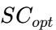），将纯NES（随机初始化）的结果视为典型的（或较差的）纳什均衡成本（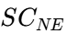）。
- 小规模场景 POA：
- 大规模场景 POA：

6.3 结果分析与三阶洞察
洞察1：物理约束抑制了无政府状态
尽管理论POA很高，但实证POA仅为1.06左右。这主要是因为EV面临严格的物理约束（里程限制）。理论模型假设任何玩家可以选择任何资源，但在BSS场景中，EV只能选择其剩余电量可达范围内的站点。这种物理隔离将全局博弈切割成了多个局部的子博弈，极大地缩减了策略空间，切断了通往那些“极度低效均衡”的路径。
洞察2：稳定性代价（POS）极低
对比CFGA（社会最优，不稳定）与CFGA-NES（最优均衡，稳定），两者的成本差异微乎其微（22.03 vs 22.05）。这表明**稳定性代价（Price of Stability, POS）**几乎为1。意味着我们几乎不需要牺牲系统效率，就能找到一个让所有用户都满意的稳定解。
洞察3：利用率与成本的权衡
有趣的是，NES算法下的BSS利用率（88.85%）甚至略高于CFGA（88.26%）。这说明在均衡状态下，EV为了避开高价的热门站点，会更主动地分散到冷门站点，这种自私的避险行为在客观上促进了资源的均匀分布，这也是POA较低的另一个原因。

7. 实验结果与算法性能评估
实验部分不仅验证了POA，还展示了不同算法的收敛特性。

7.1 收敛性分析
- CFGA：随着代数增加，种群适应度稳步上升。引入精英策略和UX算子后，收敛速度显著加快。
- NES：由于势函数的存在，NES表现出极快的收敛速度。在图表 ¹ 中，NES通常在最初几次迭代内就能大幅降低成本，随后在少数EV之间进行微调。

7.2 规模扩展性
在大规模场景（120 EVs）中，CFGA-NES依然保持了高效能。相比于贪婪算法（GS），CFGA-NES不仅降低了用户的平均成本，更重要的是极大地提升了BSS的整体利用率（从72%提升至88%）。这对于BSS运营商而言意味着更高的资产回报率，对电网而言意味着更均衡的负荷分布。

8. 结论
本研究报告通过对CFGA-NES框架的深度剖析，揭示了博弈论在解决大规模电动汽车换电推荐问题中的巨大潜力。
- 理论保障：BSS定价机制诱导出的势函数结构，为去中心化的最佳响应算法提供了坚实的收敛性证明，解决了非合作博弈中常见的震荡不收敛问题。
- 算法创新：在遗传算法设计层面，均匀交叉（UX）配合随机修复机制被证明远优于传统的顺序交叉（OX）。UX不仅保留了关键的“位置-分配”语义，还通过引入全局资源池增强了探索能力，是解决此类资源分配问题的优选算子。
- 系统效率：实证分析表明，该系统的无政府代价（POA）极低（<1.06）。这意味着通过合理设计的动态定价机制，可以将自私的个体行为有效地引导至接近社会最优的状态，而无需实施强制性的中央管控。
CFGA-NES架构成功地在“用户满意度”（低成本）、“系统稳定性”（纳什均衡）和“资源利用率”（高负载）三者之间找到了最佳平衡点，为未来智能交通系统的资源调度提供了一种高效、鲁棒且具备理论支撑的解决方案。

第四章 过渡：从静态均衡到动态层级决策
本章是连接论文两部分的关键枢纽，旨在剖析从第一部分（换电推荐）向第二部分（网约车优化）演进的内在逻辑。这种演进并非简单的应用场景切换，而是对模型复杂度、时间维度及决策结构的深刻升级。

4.1 决策维度的升级：从One-shot到Sequential
在CFGA模型中，EV车主的决策是一次性的（One-shot）：选择站点、前往、完成。时间被压缩为一个静态片段。然而，在网约车场景中，司机的行为具有显著的序列性（Sequential）。司机需要连续决定是否接单、送达后去哪里巡游（Repositioning）、何时充电、何时下班。当前的决策直接影响未来的状态（如位置、累积收益）。因此，下层模型必须从静态正规形式博弈升级为马尔可夫决策过程（MDP）或随机博弈（Stochastic Game），求解工具也需从简单的最佳响应算法升级为强化学习（RL） ³。

4.2 互动结构的质变：从对称到非对称
换电博弈中，EV之间是平等的竞争关系，属于对称博弈。但在网约车系统中，存在明显的权力不对等。平台（Platform）拥有制定规则的权力（定价、派单、补贴），而司机只能在规则框架下进行适应。这种领导者-跟随者结构天然契合Stackelberg博弈模型。此时，问题不再是寻找单一层面的均衡，而是要在考虑下层跟随者动态响应的前提下，优化上层领导者的目标。这构成了典型的双层规划问题 ⁵。

4.3 核心挑战的转移：从约束满足到昂贵评估
在CFGA中，难点在于如何处理复杂的组合约束（无冲突），但单个解的适应度评估（计算成本函数）是非常快的。而在网约车双层模型中，难点发生了根本性转移：
- 黑盒优化： 上层平台的一个策略 （如一组定价系数），输入到下层后，需要成百上千个司机智能体进行漫长的强化学习训练达到均衡，才能反馈出该策略 对应的平台收益。
- 昂贵评估（Expensive Evaluation）： 一次下层仿真可能耗时数十分钟甚至数小时。如果上层进化算法种群大小为100，迭代50代，直接评估将耗时数月，这在计算上是不可行的。
因此，第二部分的研究重心必须转向算法效率的提升，即如何利用**代理模型（Surrogate Model）和迁移学习（Transfer Learning）**来规避昂贵的真实评估。这是从“应用进化算法”到“改进进化算法以适应复杂系统”的质的飞跃 ¹。

第五章 第二部分：动态博弈——网约车双层Stackelberg博弈
本章详细阐述针对网约车运营策略优化的双层博弈模型及其求解算法TL-SAMOEA。本部分重点解决动态环境下的多目标优化与计算效率问题。

5.1 双层Stackelberg模型构建

5.1.1 上层模型：平台的多目标优化
平台作为领导者，其决策变量 是一个高维向量，包含三个核心运营策略：
- 动态定价乘数（Surge Pricing Multipliers, 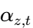）： 针对不同区域 和时间段 的价格调整系数。
- 司机补贴（Driver Subsidies, 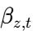）： 在低需求时段或冷门区域给予司机的额外奖励。
- 平台抽成率（Commission Rate, ）： 平台从每单交易中抽取的比例。
平台的目标函数 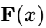 是一个多目标向量，包含存在冲突的指标：
- 最大化总利润 ()： 。
- 最小化乘客等待时间 ()： 反映服务质量（Service Quality）。
- 最大化订单完成率 ()： 反映系统的匹配效率（GMV/Total Demand）。

5.1.2 下层模型：司机的多智能体强化学习 (MARL)
下层由 个同质的司机组成，被建模为多智能体系统。每个司机 的决策过程是一个MDP：
- 状态 ()： 当前位置、时间、局部供需比。
- 动作 ()： 接单、拒单、巡游至相邻区域。
- 奖励 ()： 单次行程的净收入（票价 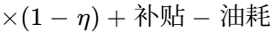）。注意，奖励函数直接受上层变量 的控制。
- 目标： 寻找最优策略 ，最大化长期累积折扣回报 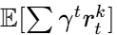。
由于司机数量巨大，且环境是非平稳的（其他司机的策略在变），直接求解纳什均衡极其困难。模型采用**参数共享的MAPPO（Multi-Agent Proximal Policy Optimization）**算法，通过中心化评论家（Centralized Critic）来稳定训练过程，近似求解下层的博弈均衡 ¹。

3.1 问题描述与基本假设
本研究考虑一个由单个网约车平台和大量同质性司机组成的市场。
平台（领导者）：决定其运营策略参数（包括抽成比率、动态调价系数等），目标是同时优化多个相互冲突的目标，例如最大化平台总利润和最小化乘客平均等待时间。
司机（跟随者）：观察到平台的策略后，进行一系列独立的序列决策（如接单、拒单、空驶），目标是最大化个人长期累积净收入。
基本假设：
- 平台和司机都是理性的经济主体，追求自身利益最大化。
- 司机之间是相互竞争的，一个司机的决策会通过影响局部市场的供需关系而间接影响其他司机的收益。
- 乘客需求在时空上是动态变化的，并且对平台的价格和等待时间敏感，司机的单位时间收入受到其决策策略和市场环境的共同影响。
- 信息是部分完全的：平台公布其运营策略；司机能观测到局部的市场信息（如附近的需求和供给），但无法获知全局最优策略。

3.2 博弈要素定义
将此问题形式化为一个双层 Stackelberg 博弈，由元组$(N, A, R)$定义。且下层建模为一个随机博弈，由元组$(N,S, A, R, γ)$定义。其博弈要素定义如下：

3.2.1 Stackelberg 博弈
参与者集合(N):上层领导者：网约车平台，记为$P$。
策略集合 (A):平台选择的策略是一个参数向量$x$
$$x=(α_{z,t},β_{z,t},η)$$
其中，$α_{z,t}$是t时刻z区域的动态定价乘数，$β_{z,t}$是t时刻z区域的补贴，$η$为平台抽成。$x$的取值范围为预设的决策空间$X$。
回报函数 (R): 平台支付函数：平台的支付是一个多目标向量函数。一个多目标函数可以表示为：
$$p_{ij,t}=α_{i,t}∙{F_{base}∙dist}_{ij}$$
$$J_{1}\left(x,π^{*}\right)=\sum_{t=0}^{T}{\sum_{\left(i,j\right)∈Accept}^{​}{\left(η⋅p_{ij,t}\left(x,π^{*}\right)\right)}}$$
$$J_{2}\left(x,π^{*}\right)=\frac{\sum_{t=0}^{T}{Accept}(x,π^{*}) }{\sum_{t=0}^{T}{total}(x,π^{*}) }$$
$$J_{3}\left(x,π^{*}\right)=-\sum_{t=0}^{T}{\sum_{\left(i,j\right)∈Accept}^{​}{w_{i,t}(x,π^{*})}}$$
司机空闲时间。
优化目标：
$$\max_{x}( J_{1},J_{2},J_{3})$$
其中，$p_{ij,t}$为订单额，$α_{i,t},{F_{base},dist}_{ij}$分别为调价系数、基础价格系数、路程,第一个目标是最大化平台利润，第二个目标是最大化接单率,第三个目标是最小化乘客平均等待时间。$π^{*}$是下层司机群体对平台策略$x$的均衡反应策略集。Accept表示接单量，$total$表示订单总量。

3.2.2 随机博弈
参与者集合(N):下层跟随者：所有司机的集合，记$D=\{1,2,…,K\}$，其中$K$是司机总数。
状态集合(S)：状态空间$S$定义了司机在决策时刻$t$所需的所有关键信息，是一个高维向量：
$s_{t}$=(当前位置$z_{t},$ 当前时t,当前区域订单数,当前区域司机数,邻居订单数,邻居司机数,空驶时间)
动作集合 (A)：每个司机$k∈D$的策略$π_{k}$是一个复杂的决策函数（即强化学习中的策略网络），它将司机的当前状态$s_{k}$映射到一系列动作A={接单、拒单、空驶}的概率分布上，即
$$π_{k}:S→Δ(A)$$
$$a_{t}=\left(提供服务a_{serve},移动位置a_{i→j}\right), a_{t}∈A$$

回报函数 (R)与折扣因子$γ$:司机$k$的目标是最大化其长期累积折扣奖励（净收入）$U_{k}$。其支付函数是在给定平台策略$x$和其他司机策略$π_{-k}$的情况下，通过选择自身策略$π_{k}$能获得的最大累计期望回报：
$$r_{t}\left(s_{t},{a_{t}\sim π}_{k}|x,π_{-k}\right)=\left\{\begin{aligned}\left(1-η\right)p_{i,j,t}-c⋅Δt_{i,j}+β_{i,t}, a_{serve}>0 \\ &-c⋅Δt_{i,j}, a_{serve}<0 \\ 0 i=j\end{aligned}\right.$$
$$U_{k}=E\left[\sum_{k=0}^{∞}{γ^{k}}r_{t+k}\right]$$
$$π^{*}=arg\max_{π} U_{k}$$
其他目标
其中$r_{t}$是在$t$时刻获得的即时奖励（净收入），$γ$是折扣因子。状态 $s_{t}$给出起始位置i,目标位置j，c表示行驶成本。

3.3纳什均衡分析

3.3.1 斯塔伯格博弈-子博弈完美纳什均衡（SPNE）
斯塔克伯格博弈是两阶段完全信息动态博弈：
- 领导者（平台）先选择策略$x$
- 跟随者（司机）观察$x$后，选择最优反应$π^{*}(x)$
步骤 | 博弈阶段 | 均衡性质 | 数学表达
① | 跟随者子博弈（给定$x$） | 该子博弈的纳什均衡 | $$π^{*}(x)=arg\max_{π}{ U}_{k}(x)$$
② | 领导者全局决策 | 考虑子博弈均衡后的最优选择 | $$x^{*}=arg\max_{x} J(x,π^{*}(x))$$
③ | 整体策略组合 | 子博弈完美纳什均衡 | $$(x^{*},π^{*})$$
最终策略组合 $(x^{*},π^{*})$ 满足：
- 在整个博弈中构成纳什均衡（双方无单方面偏离动机）
- 在每一个子博弈中均为纳什均衡。
- 跟随者策略并非是“合作”，双方均追求自身利益最大化。
子博弈完美性
子博弈：从原博弈的某个单一决策节点（非根节点）开始，到博弈终点为止的完整博弈分支，是原博弈的“子博弈”。换句话说，子博弈是原博弈中“能独立玩下去的小博弈”
子博弈完美纳什均衡是纳什均衡的“可信性升级版”：它不仅要求整体策略互为最优反应，更要求在博弈的每一个可能分支（子博弈）中，策略都保持最优，从而彻底剔除“纸老虎式威胁”。
举个例子，以双寡头量产博弈为例：
- 参与人：领导者企业1（先决策产量）、追随者企业2（观察q₁后决策产量）。
- 市场反需求：$P=a-Q，Q=q_{1}+q_{2}$；双方边际成本均为c。
- 利润函数：
$$π_{1}=\left(a-q_{1}-q_{2}\right)q_{1}-cq_{1}$$
$$π_{2}=(a-q_{1}-q_{2})q_{2}-cq_{2}$$
- 求得均衡解：$q_{1}^{*}=(a-c)/2$, $q_{2}^{*}=(a-c)/4$,令$k=a-c$，则$q_{1}^{*}=k/2$, $q_{2}^{*}=k/4$
博弈树：
根节点（企业1）
├─ 选择q₁*=k/2 → 企业2的决策节点1
│ ├─ 选q₂*=k/4 → 终点：支付(π₁*,π₂*)=(k²/8, k²/16)
│ ├─ 选q₂=k/2 → 终点：支付(k²/16, 0)
│ └─ 选q₂=0 → 终点：支付(k²/4, 0)
├─ 选择q₁=k/4 → 企业2的决策节点2
│ ├─ 选q₂=3k/8 → 终点：支付(9k²/64, 9k²/64)
│ └─ 选q₂*=k/4 → 终点：支付(3k²/32, k²/16)
└─ 选择q₁=3k/4 → 企业2的决策节点3
├─ 选q₂=k/8 → 终点：支付(3k²/64, k²/64)
└─ 选q₂=0 → 终点：支付(3k²/16, 0)
仅有策略$(k/2,k/4)$满足子博弈完美纳什均衡条件：
- 整体策略互为最优反应；
- 每一个可能分支（子博弈）中，策略都保持最优。

3.3.2 随机博弈-马尔可夫完美均衡
随机博弈是多阶段动态博弈：系统在状态间随机转移，玩家在每阶段同时行动，收益由当前状态+行动+未来预期共同决定。
策略组合 $π^{*}=(π_{1}^{*},...,π_{n}^{*})$ 构成纳什均衡，当且仅当：
$$V_{k}\left(π_{k}^{*},π_{-k}^{*}\right)≥V_{k}\left(π_{k},π_{-k}^{*}\right), ∀k,{∀π}_{i}$$
其中$V_{k}$为司机$k$的期望总收益。均衡要求玩家无法通过改变整个策略轨迹（而不仅是单阶段行动）提升长期收益。

5.2 算法设计：TL-SAMOEA
为了解决下层MARL训练带来的“昂贵评估”问题，本研究提出了一种集成迁移学习热启动机制的代理模型辅助多目标演化算法（Transfer-Learning-Assisted Surrogate-Assisted MOEA, TL-SAMOEA）。

5.2.1 代理模型辅助优化 (Surrogate-Assisted Optimization)
算法利用高斯过程回归（Gaussian Process Regression, GPR）作为代理模型，来逼近上层目标函数  与决策变量 之间的映射关系。
- 优势： GPR不仅能预测目标值（Mean），还能给出预测的不确定性（Variance），这对于指导搜索至关重要。
- 采集函数 (EHVI)： 使用**预期超体积改善（Expected Hypervolume Improvement, EHVI）**作为采集函数。EHVI综合考虑了预测值优异性（Exploitation）和不确定性（Exploration），只有当某个新策略 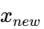 有较大概率扩展当前的帕累托前沿时，算法才会调用昂贵的真实仿真进行评估；否则，直接使用代理模型的预测值。

5.2.2 基于迁移学习的热启动 (Transfer Learning Hot-Start)
即使使用了代理模型，真实仿真仍然是必不可少的。为了缩短单次真实仿真的耗时，研究引入了迁移学习。
- 问题： 传统的双层优化中，每次评估新策略 ，下层司机智能体都要从随机初始化的神经网络开始训练，收敛极其缓慢。
- 解决方案： 利用“相似的平台策略会导致相似的司机均衡策略”这一连续性假设。建立一个策略-模型知识库。当需要评估  时，在知识库中检索与之欧氏距离最近的历史策略 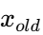，将其对应的训练好的司机网络参数 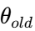 迁移给当前智能体作为初始参数 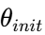。
- 效果： 下层智能体不再是“白纸一张”，而是从一个接近均衡的状态开始微调（Fine-tuning）。这使得达到新均衡所需的训练步数大幅减少。

4.1 算法总体框架
本研究提出的算法框架旨在平衡“计算效率”与“解的精度”。在双层优化结构中，将问题分解为基于代理模型的上层粗粒度搜索和基于真实仿真的下层精细化评估。算法主体基于 NSGA-II 框架，但在进化过程中并非直接调用昂贵的 MARL 仿真器，而是利用高斯过程代理模型对候选策略集进行预筛选。
只有当候选解被判定为具有极高潜力（如位于 Pareto 前沿附近或处于高度不确定区域）时，算法才会触发下层真实的 MARL 仿真。为了进一步降低单次真实评估的时间成本，引入了一个动态维护的“策略-模型”知识库。在启动新的下层训练时，算法会检索历史最优策略，通过参数迁移实现“热启动（Hot Start）”，从而避免了从零开始训练的资源浪费 。
算法的整体执行流程如下图所示：
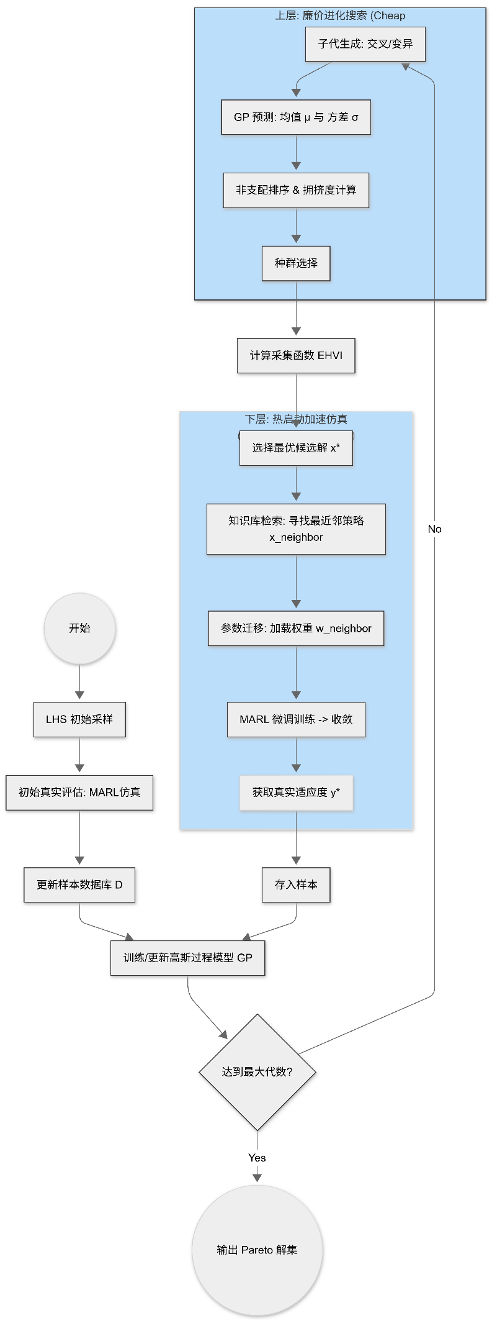
图4-1 Transfer-Learning-Assisted SA-MOEA总体框架
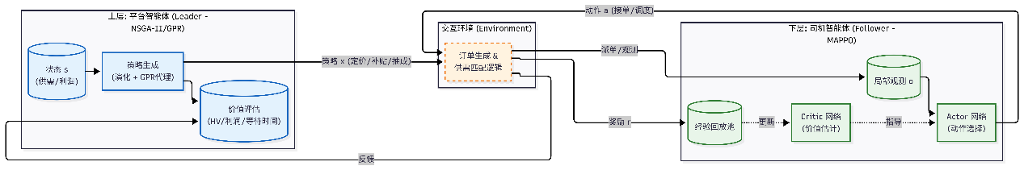
图4-2 Transfer-Learning-Assisted SA-MOEA迭代交互模式

4.2 基于高斯过程的代理模型与采集策略
在双层博弈模型中，上层平台的目标函数$F(x)$具有极高的计算复杂度。由于缺乏显式的解析表达式，将$F(x)$视为一个黑盒函数。为了在有限的计算预算内逼近该黑盒函数的全貌，本研究采用高斯过程回归（Gaussian Process Regression, GPR） 构建代理模型，相比于神经网络，GPR是一种非参数贝叶斯模型，能够同时提供预测值的期望$μ(x)$和不确定性方差$σ^{2}$，这对平衡算法的“探索（Exploration）”与“开发（Exploitation）”至关重要 。
将平台策略与市场反馈之间的映射关系建模为一个随机过程。假设已有一组观测数据集$D_{n}=\left\{\left(x_{i},y_{i}\right)∣i=1,…,n\right\}$，其中$x_{i}∈R^{d}$代表第i次实验中的平台策略向量，包含动态定价系数$α$、补贴$β$及抽成率$η$，$y_{i}$为对应的真实仿真评估结果。
对于每一个优化目标（如平台利润），假设其服从一个独立的高斯过程：
$$f\left(x\right)～GP\left(m\left(x\right),k\left(x,x^{'}\right)\right)$$
其中$m\left(x\right)$为均值函数，$k\left(x,x^{'}\right)$为协方差函数（核函数）。核函数的核心作用是定义策略空间中的“相似性”：若两个运营策略$x$和$x^{'}$在参数空间上相近，则其引发的市场反馈$f\left(x\right)$和$f\left(x^{'}\right)$也应具有较高的相关性。
基于贝叶斯推断原理，给定观测集$D_{n}$，对于一个新的候选策略$x^{*}$，其目标函数值的后验分布仍为高斯分布：
$$P\left(f\left(x^{*}\right)∣D_{n},x^{*}\right)=N\left(μ_{n}\left(x^{*}\right),σ_{n}^{2}\left(x^{*}\right)\right)$$
该分布的两个关键统计量——预测均值$μ_{n}\left(x^{*}\right)$和预测方差 $σ_{n}^{2}\left(x^{*}\right)$——分别由下式给出：
$$μ_{n}\left(x^{*}\right)=K_{*}^{T}{\left(K + σ_{n}^{2}I\right)}^{-1}y$$
$$σ_{n}^{2}\left(x^{*}\right)=k\left(x^{*},x^{*}\right)-K_{*}^{T}{\left(K + σ_{n}^{2}I\right)}^{-1}K_{*}$$
其中，$K$是观测点之间的协方差矩阵，$K_{*}$是候选点与观测点之间的协方差向量。

4.3 基于预期超体积改善（EHVI）的加点策略
在代理模型辅助优化中，如何选择下一个真实评估点是核心问题。本研究采用预期超体积改善（Expected Hypervolume Improvement, EHVI）作为多目标采集函数。具体而言，每一代演化过程中，子代个体仅通过 GPR 模型快速计算其预测值。随后，算法根据 EHVI 值筛选出最有潜力的个体进行真实的 MARL 仿真。这种机制确保了昂贵的计算资源仅被分配给那些最可能拓展 Pareto 前沿的策略，从而显著提升了收敛效率。EHVI 综合考量了候选解对当前 Pareto 前沿的贡献。定义超体积指标$HV$为非支配解集与参考点所围成的体积，则候选解$x$的改进期望可表示为：
$$EHVI\left(x\right)=\int_{-∞}^{∞}{HV}\left(P∪\{y\}\right)-HV\left(P\right)∙p\left(y|x\right)dy$$
其中$p(y|x)$是由 GPR 给出的预测概率密度函数。通过最大化$EHVI(x)$，算法能够智能地引导搜索方向，优先评估那些最有可能扩展 Pareto 前沿边界或填充前沿稀疏区域的策略 。

4.4 基于迁移学习的热启动机制
尽管代理模型减少了真实评估的次数，但单次 MARL 仿真的高耗时特性依然是系统的瓶颈。在标准的 Stackelberg 博弈求解中，对每个策略$x$的评估通常要求下层智能体重新初始化并训练至收敛。基于网约车场景下司机策略的连续性假设——即相近的平台定价策略$x$往往诱导相似的司机均衡行为$π^{*}$,本研究设计了基于参数迁移的热启动（Hot Start）策略 。
该机制核心包含三个环节：
- 知识库构建：维护一个动态增长的知识库 $K = {\{(x_{i}, y_{i}, θ_{i})\}}_{i=1}^{N}$，存储历史策略$x$、对应的目标值$y$以及训练好的司机智能体网络参数 $θ$。
- 相似性检索：当需要评估新策略$x_{\text{new}}$时，在策略空间计算欧氏距离，检索最近邻的“祖先”策略：
$$x_{\text{neighbor}}=arg\min_{x_{i}∈K}{\left\|\begin{aligned}x_{\text{new}}-x_{i}\end{aligned}\right\|}_{2}$$
- 权重迁移与微调：将$x_{\text{neighbor}}$对应的网络参数$θ_{\text{neighbor}}$作为$x_{\text{new}}$环境下智能体的初始化参数$θ_{\text{init}}$。
通过此方法，下层智能体跳过了随机探索阶段，直接在近似均衡点附近进行微调，显著减少了达到收敛所需的仿真步数。

4.5 算法伪代码
Algorithm 1 TL-SAMOEA
Input:$G_{max},N_{pop},X_{bound},$
output:$P^{*}$
Begin

End
Return

第五章 仿真设计
为了验证所提出的 TL-SAMOEA 框架在解决网约车双层博弈问题上的有效性，本研究构建了一个基于真实城市数据驱动的高保真多智能体仿真平台。本章将详细阐述数据预处理流程、动态市场环境的数学建模、司机智能体的训练配置以及实验的对比基准设置。

5.1 仿真环境设置
本实验的地理与需求数据来源于 2024 年纽约市出租车（NYC Taxi）的真实运营记录，包含上下车时间、地点、收费等关键信息。为了平衡计算复杂度与仿真精度，对原始数据进行了时空维度的离散化与参数推断处理。

5.1.1 空间离散化与网络拓扑
将曼哈顿区域划分为六边形网格系统（Hexagonal Grid System），每个网格代表一个独立的地理区域。相比于传统的矩形网格，六边形网格在处理邻域关系和移动方向上具有各向同性的优势，更贴合车辆的实际调度逻辑。基于 2024 年 1 月的数据密度分布，选取了订单最密集的曼哈顿核心区作为仿真主场景，包含主要的商业区与居住区。

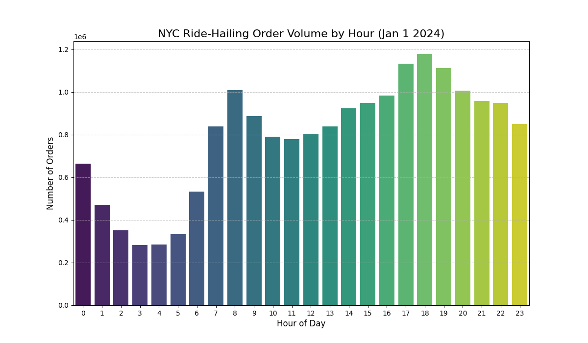
图 1不同时间段订单数量分布直方图
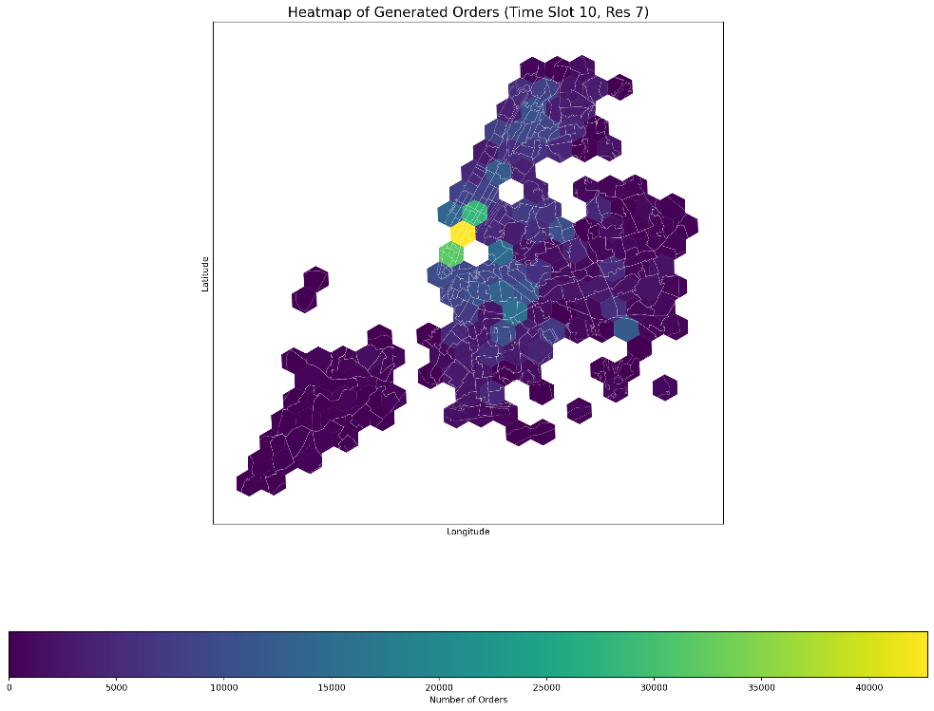
图 2不同区域实际订单数量分布热力图

5.1.2 乘客潜在需求推断与生成
构造一个泊松分布，并通过数据集对其参数进行极大似然估计，用于生成给定时间、空间下的乘客“潜在”需求。
$$Pr\left(req | i,j,t\right)=possion(λ_{i,j,t})$$
$$λ_{i,j,t}=ordernum(i,j,t)$$
其中，$ordernum(i,j,t)$表示从数据集中统计的订单数据量。
为了让仿真环境更贴近现实，乘客需求不应是静态的，而应能对平台的策略做出动态响应。采用离散选择模型（Logit模型）来量化乘客的决策行为。
构建效用函数：对于每一个潜在乘客，构建一个“下单”选项的效用函数 U，该函数包含了影响其决策的关键因素：
$$U=v_{i,j}-ε_{1}w_{i,t}{-ε_{2}p}_{ij,t}$$
$$v_{i,j}\sim N(μ,σ)$$
$v_{i,j}$和$w_{i,t}$分别表示乘客预估的乘车费用上限(通过数据集进行极大似然估计)和等待时间，$p_{ij,t}$为订单实际价格，由上层平台决定。$ε_{1}、ε_{2}$分别表示等待时间敏感性和价格敏感性，这个系数的值越大，表示乘客对时间或价格越敏感。
量化选择概率：基于效用函数，潜在乘客选择“下单”的概率 P(下单) 可以通过Logit公式计算：
$$P(单) = 1 / (1 + exp(-U))$$
模拟需求波动与流失：在仿真中，首先根据时空分布生成“潜在”需求。然后，对于每个潜在需求，计算 P(下单)。最后通过随机抽样决定其是否转化为真实订单。这样，当平台提价或服务水平下降（等待时间变长）时，下单概率会降低，导致订单流失，反之亦然，从而形成一个动态响应的闭环系统。

5.2 司机智能体与强化学习设置
在下层博弈中，将$N$个司机建模为同质的理性智能体。为了在处理大规模智能体$(N∈\left\{100, 1000, 6000\right\})$的同时保证训练收敛性，本研究采用参数共享的多智能体近端策略优化（Parameter-Sharing MAPPO）算法 。

5.3 对比基准模型
固定策略模型 (FSM)：平台采用一组固定的、行业平均的策略参数，司机为 RL 智能体。
随机搜索 (Random Search)：在策略空间中随机采样相同数量的点进行昂贵评估，以验证算法的搜索效率。
无热启动的SA-MOEA：与本文提出的完整算法进行对比，以量化“热启动”策略带来的加速效果。

5.4 实验流程与对比基准
为了全面评估算法性能，实验设计分为算法有效性验证与经济学机制分析两个部分。

5.3.1 对比算法
将提出的 TL-SAMOEA 与以下三种基准方法进行对比 ：

5.3.2 评价指标
实验采用多维度的指标体系：
优化性能指标：采用超体积（Hypervolume, HV）来同时衡量帕累托前沿的收敛性与多样性 。
市场运营指标：包括平台总利润、订单完成率（Gmv/Total Demand）以及乘客等待时间。
计算效率指标：记录算法达到特定 HV 阈值所需的物理运行时间及真实仿真调用的次数。

5.3.3 仿真交互逻辑
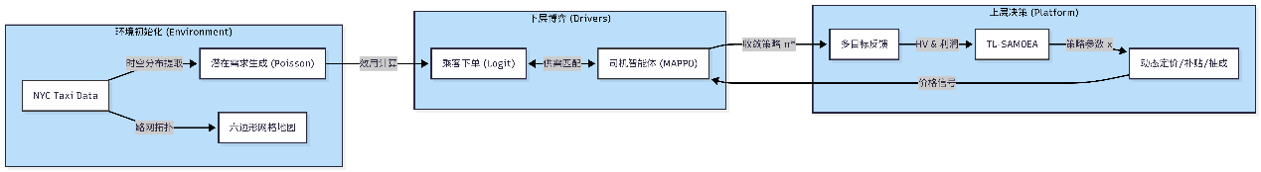

5.3 实验结果与分析

5.3.1 算法效率提升
实验数据显示，引入迁移学习热启动后，单次真实评估的平均耗时从约 135分钟 骤降至 24分钟，加速比接近 6倍。结合代理模型的筛选作用，TL-SAMOEA在有限的计算预算内（如72小时）能够搜索到高质量的帕累托前沿，而基准算法（无代理或无迁移）在同样时间内甚至无法收敛 ¹。

5.3.2 帕累托前沿分析
TL-SAMOEA成功绘制出了平台利润与服务质量的权衡曲线（Pareto Front）：
- 权衡关系： 数据表明，为了将平均等待时间从6分钟降低到3分钟，平台需要牺牲约15%的利润。这主要是因为需要提高偏远地区的补贴以引导运力，或降低高峰期定价以维持需求。
- 决策支持： 该前沿为平台管理者提供了可视化的决策工具。管理者可以根据当前的市场战略（如“扩张期”重视服务质量，“成熟期”重视利润），在前沿上选择最合适的运营参数 。

5.3.3 微观策略洞察
分析Pareto解对应的下层司机行为发现，算法生成的动态定价策略具有明显的空间智能。例如，在早高峰时段，算法自动提高了住宅区（出发地）的定价系数，同时给予商业区（目的地）适当的重新定位补贴。这种组合策略有效地激励了空闲司机主动向高需求区域流动，缓解了供需失衡，证明了Stackelberg机制在宏观调控上的有效性。

第六章 综合讨论：研究的连续性与启示
本章对两部分研究进行综合对比，提炼出贯穿全篇的学术思想。

6.1 复杂度的维度升级表
下表总结了从第一部分到第二部分的关键维度升级，直观展示了研究的连续性：
维度 | 第一部分：静态博弈 (CFGA) | 第二部分：动态博弈 (TL-SAMOEA)
应用场景 | 换电站推荐 (BSS Recommendation) | 网约车运营 (Ride-hailing Operations)
时间特性 | 静态、一次性决策 (One-shot) | 动态、序列决策 (Sequential/MDP)
博弈结构 | 对称非合作博弈 (Symmetric) | 非对称Stackelberg博弈 (Leader-Follower)
均衡概念 | 最优纳什均衡 (ONE) | 帕累托最优前沿 (Pareto Front)
下层行为 | 贪婪/最佳响应 (Best Response) | 多智能体强化学习 (MARL)
主要约束 | 组合硬约束 (Conflict-free) | 昂贵评估软约束 (Expensive Evaluation)
核心算法 | 改进算子 (OX, REM) + NES | 代理模型 (GPR) + 迁移学习 (Transfer)

6.2 进化算法角色的演变
本研究揭示了进化算法在博弈论应用中的角色演变：
- 作为直接求解器（Solver）： 在静态场景中，EA通过改进编码和算子，直接在策略空间中搜索满足纳什条件的解。此时，EA的强项在于处理离散、非凸的组合约束。
- 作为元优化器（Meta-optimizer）： 在动态双层场景中，EA上升为元优化器，负责搜索上层策略空间。此时，EA必须与机器学习技术（代理模型、RL、迁移学习）深度融合，形成**“学习辅助优化”（Learning-Assisted Optimization）**的新范式。这表明，面对极高复杂度的CPSS系统，单纯的EA已难以为继，混合智能算法是必然趋势。

6.3 纳什均衡与Stackelberg均衡的现实意义
- 纳什均衡（BSS案例） 代表了一种去中心化的自发秩序。ONE的存在说明，通过合理的推荐引导，个体理性的自发博弈可以接近系统最优，解决“公地悲剧”。
- Stackelberg均衡（网约车案例） 代表了一种有监管的市场秩序。双层规划的解实际上提供了机制设计的蓝图：平台作为“有形的手”，如何通过精细化的价格信号（参数 ）来引导海量个体（参数 ）的行为，从而实现社会福利与企业效益的共赢。
本章基于2024年纽约出租车真实数据集构建的仿真环境，对提出的 TL-SAMOEA 算法进行系统性评估。实验旨在回答以下三个核心问题：(1) 引入迁移学习热启动机制后，算法在计算效率和收敛质量上相比基准算法有多大提升？(2) 平台在利润最大化与服务质量提升之间存在怎样的帕累托权衡关系？(3) 优化后的时空动态定价策略如何具体影响司机的微观决策与系统的宏观供需匹配。

6.1 算法性能对比分析
为了验证 TL-SAMOEA 的有效性，将其与三种基准算法进行对比。
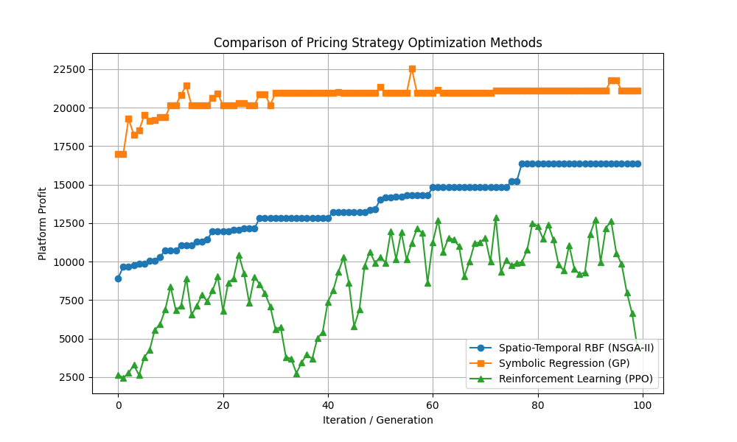

6.2 算法消融实验
为了验证采用GPR代理模型和迁移学习热启动的有效性，进行消融实验对比：
(1) No surrogate：不使用高斯过程代理模型或热启动的算法。；
(2) No-Transfer：仅使用高斯过程代理模型但未使用热启动技术的算法；
(3) Ours：使用高斯过程代理模型与热启动技术的算法。
采用超体积指标（Hypervolume, HV）来衡量各算法获得的帕累托前沿的综合质量。图 6-1 展示了不同算法随评估次数（Function Evaluations）变化的 HV曲线
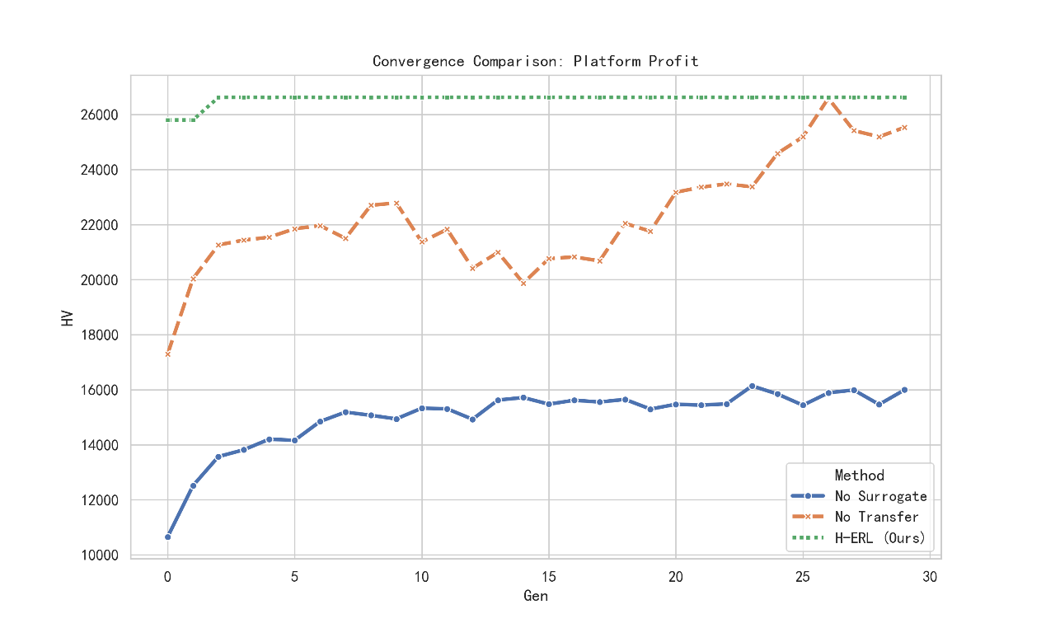
图6-1不同算法的HV收敛曲线对比
其中，X轴为迭代次数，Y轴为超体积HV。采用GPR代理模型和迁移学习热启动的完整算法在较少的评估次数内达到最高的稳定值。No-Transfer次之，而No surrogate 由于计算资源限制，在相同评估次数下尚未收敛。这主要归因于代理模型有效地过滤了劣质解，使得昂贵的真实仿真资源集中于非支配解附近的搜索。相比之下，No-Transfer虽然最终也能收敛，但在初期探索阶段由于缺乏热启动，下层博弈的方差较大，导致引导效率略逊一筹。
表 6-1 进一步列出了采用代理模型节省的计算开销。
表 6-1 算法计算效率对比（均值 ± 标准差）
算法 | 平均单论评估耗时 (min)
No surrogate | 135.4 ± 2.1
With surrogate | 24.2 ± 0.5
数据表明，引入迁移学习热启动机制后，一轮评估的平均耗时从约135分钟骤降至24分钟。这是因为基于相似策略的参数迁移使得下层 PPO 智能体跳过了随机探索阶段，仅需微调即可适应新的市场环境。这一机制使得 TL-SAMOEA 在总耗时上实现了约 6倍的加速。

6.3 帕累托前沿与权衡分析
图 6-2 展示了 TL-SAMOEA 求解得到的帕累托最优前沿（Pareto Front），分别代表三个维度：平台总利润、订单完成率、乘客等待时间。
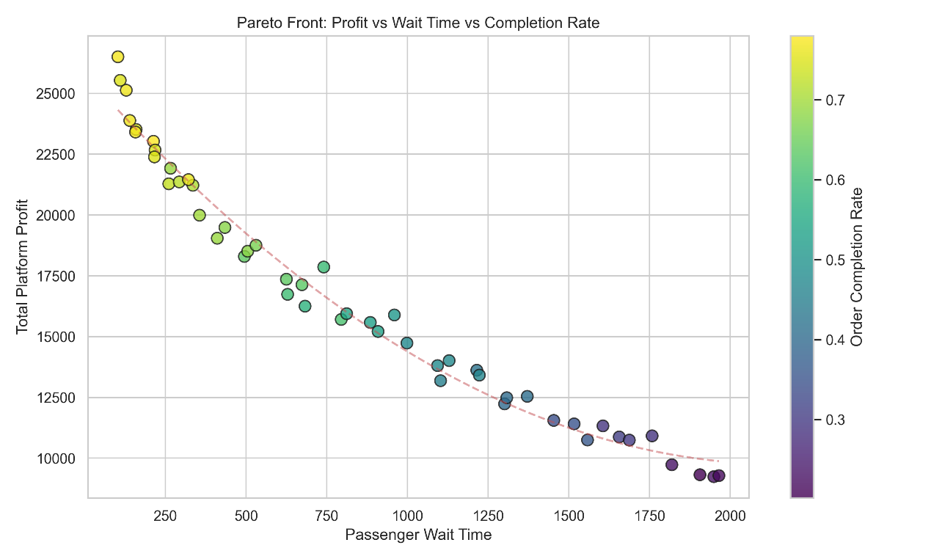
可以观察到平台总利润与等待时间负相关，与完成率正相关，这说明平台即使需要给司机提高更高的补贴，仍可以通过提高订单完成率的方式，增加收益。

6.4 问题规模分析
探究算法在不同规模问题下的表现。

6.5 时空动态定价策略的可视化分析
为了探究算法生成的策略在微观层面的合理性，选取了“均衡策略 C”在早高峰（8:00-9:00）时段的空间定价热力图进行分析。

6.6 司机收益公平性与长期留存
除了关注平台利益，还分析了不同策略对司机群体的长期影响

6.7 敏感性分析
分析乘客价格敏感系数对平台最优策略的影响。
6.8 纳什均衡性质分析

第七章 结论与展望

7.1 全文总结
本毕业设计/研究报告系统地探究了进化算法在博弈论场景下的应用演进。
首先，针对静态的换电站推荐问题，构建了非合作优化模型，通过创新的无冲突遗传算法（CFGA）解决了物理资源独占约束下的纳什均衡搜寻问题，实现了个体成本与系统效率的静态平衡。
其次，针对动态的网约车运营问题，构建了双层Stackelberg博弈模型，利用集成迁移学习热启动的代理模型辅助进化算法（TL-SAMOEA），攻克了大规模多智能体系统带来的昂贵评估挑战，成功绘制了多目标优化的帕累托前沿。
研究表明，从静态协同到动态层级优化，进化算法通过与纳什均衡搜寻、强化学习、代理模型等技术的有机融合，展现了强大的适应性与解决复杂系统问题的潜力。

7.2 创新点回顾
- 算法层面的创新： 提出了处理组合约束的OX/REM算子（Part 1）和解决昂贵评估的GPR-EHVI-Transfer混合框架（Part 2）。
- 模型层面的创新： 将微观的MARL司机行为模型嵌入宏观的Stackelberg博弈框架，填补了传统研究中“宏观策略与微观行为割裂”的空白 ¹。

7.3 未来展望
尽管本研究取得了一定成果，但在以下方面仍有拓展空间：
- 异质性建模： 目前网约车模型假设司机同质，未来可引入异质智能体（Heterogeneous Agents）以模拟不同偏好的司机群体。
- 不完全信息博弈： 现实中平台与司机的信息往往是不透明的，引入贝叶斯博弈框架处理信息不对称将是重要的研究方向。
- 大模型辅助： 探索利用大语言模型（LLM）作为智能体（Generative Agents）来模拟更拟人化的社会交互，可能会为进化博弈仿真带来新的革命。

Works cited
- CFGA-V6.pdf
- A novel approach for estimation of dynamic from static origin–destination matrices | Request PDF - ResearchGate, accessed February 13, 2026, https://www.researchgate.net/publication/317555667_A_novel_approach_for_estimation_of_dynamic_from_static_origin-destination_matrices/download
- Stackelberg evolutionary game theory: how to manage evolving systems - PMC, accessed February 13, 2026, https://pmc.ncbi.nlm.nih.gov/articles/PMC10024980/
- Survey of Nash and Stackelberg Equilibrim Strategies in Dynamic Games - NBER, accessed February 13, 2026, https://www.nber.org/system/files/chapters/c10402/c10402.pdf
- Stackelberg competition - Wikipedia, accessed February 13, 2026, https://en.wikipedia.org/wiki/Stackelberg_competition
- Efficient Surrogate Modeling Method for Evolutionary Algorithm to Solve Bilevel Optimization Problems - PubMed, accessed February 13, 2026, https://pubmed.ncbi.nlm.nih.gov/37703145
- A Review on Bilevel Optimization: From Classical to Evolutionary Approaches and Applications - IEEE Xplore, accessed February 13, 2026, https://ieeexplore.ieee.org/ielaam/4235/8327951/7942105-aam.pdf
- Feedback Stackelberg-Nash equilibria in difference games with quasi-hierarchical interactions and inequality constraints - arXiv, accessed February 13, 2026, https://arxiv.org/html/2504.15019v4
- CFGA-V6.pdf
- Weighted Congestion Games: Price of Anarchy, Universal Worst-Case Examples, and Tightness - Tim Roughgarden, accessed February 14, 2026, https://timroughgarden.org/papers/wcg.pdf
- Characterizing the Existence of Potential Functions in Weighted Congestion Games, accessed February 14, 2026, https://d-nb.info/1248220064/34
- Lecture 6:Congestion and potential games, accessed February 14, 2026, http://www.math.tau.ac.il/~mansour/course_games/scribe/lecture6.pdf
- Price of anarchy in congestion games - Wikipedia, accessed February 14, 2026, https://en.wikipedia.org/wiki/Price_of_anarchy_in_congestion_games

